Práctica 6.3: Crear un ListView que contenga imágenes para cada item o elemento de la lista.

Application name: AppSimpson
Dominio: apel1apel2.nombre

- Crea un proyecto AppSimpson

1. Prepara el origen de los datos.
En cada fila en el ListView vamos a visualizar una imagen, un String para título y otro para la descripción:

Las imágenes las almacenamos en la carpeta drawable.
El título en el archivo string.xml como un <string-array>
La descripción en el archivo string.xml como un <string-array>

- Abre la carpeta drawable dentro de la carpeta res.
- Copia dentro de la carpeta al menos 5 imágenes.
- Modifica el archivo strings.xml. Añade los siguientes arrays de string: uno para contener los títulos y otro para las descripciones.

<string-array name="titulo">
<item name="Hommer">Hommer</item>
<item name="Marge">Marge</item>
<item name="Bart">Bart</item>
<item name="Lisa">Lisa</item>
<item name="Maggie">Maggie</item>
</string-array>

<string-array name="descripcion">
<item name="deschommer”>Desempeña el papel de padre, esposo, inspector de seguridad...</item>
<item name="descmarge”>Es una feliz ama de casa, madre de tres hijos.</item>
<item name="descburt”>Erróneamente catalogado como un alumno de bajo rendimiento...</item>
<item name="desclisa”>Está ansiosa por asistir a la Universidad.</item>
<item name="descmagie”>En su primer año de vida su desarrollo ha sido asombroso</item>
</string-array>

2. Define la apariencia de una simple fila.

Cada fila del ListView va a contener un ImageView para visualizar la imagen, un textView para mostrar el título y otro TextView para mostrar la descripción :

- En el layout principal de la actividad pinta el ListView. Llámalo lista. 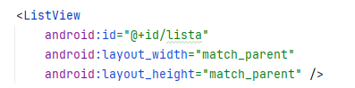

- Crea un nuevo layout para representar un item o fila en el ListView. LLámalo item_lista. Será un ConstraintLayout y tendrá un ImageView y 2 textView según la apariencia siguiente:
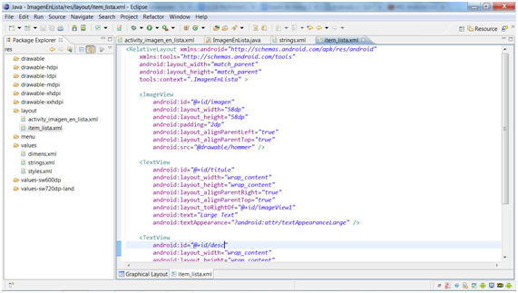
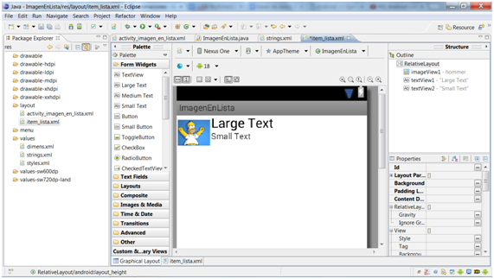

3. Prepara el Adapter para poder mostrar los datos en la fila.

1. Crea una clase ListaAdapter que herede de ArrayAdapter.

public class ListaAdapter extends ArrayAdapter <String>
{
//2. Define 3 arrays uno para las imágenes otro para los títulos y otro para las descripciones.
Context context;
int [] imagenes;
String [] titulos;
String [] descripciones;

/*3. Define un constructor que llame a uno de los constructores predefinidos de la superclase.
public ArrayAdapter (Context context, int resource, T[] objects)
Parámetros
contexto: El contexto actual.
recursos : El ID del recurso de un archivo de diseño de layout.
objetos:Los objetos que se representan en el ListView.*/

ListaAdapter(Context c, String [] tit, int [] imgs, String [] desc){
super(c, R.layout.item_lista, R.id.titulo, tit);
this.context=c;
this.imagenes=imgs;
this.titulos=tit;
this.descripciones=desc;
}

4. sobreescribe el método getView. Se utiliza cuando lo que queremos visualizar en el ListView es algo más complejo que un simple TextView. Por ejemplo para visualizar una imagen.
@Override
public View getView(int position, View convertView, ViewGroup parent) {
/*Recupera una instancia LayoutInflater estándar que ya está conectado al contexto actual y correctamente configurado para el dispositivo que se está ejecutando.*/
LayoutInflater inflater=(LayoutInflater) context.getSystemService (context.LAYOUT_INFLATER_SERVICE);
View fila=inflater.inflate(R.layout.item_lista, parent, false);
ImageView imagen=(ImageView) fila.findViewById(R.id.imagen);
TextView titulo= (TextView) fila.findViewById(R.id.titulo);
TextView descrip=(TextView) fila.findViewById(R.id.desc);

imagen.setImageResource(imagenes[position]);
titulo.setText(titulos[position]);
descrip.setText(descripciones[position]);
return fila;
}

5. En la clase java de la actividad principal vamos a instanciar ListaAdapter y a asociarlo con el ListView.
public class MainActivity extends Activity {
ListView lista;
String [] titulos;
String [] descripciones;
//añadimos los recursos de imágenes al array de enteros imagenes
int [] imagenes={R.drawable.hommer, R.drawable.marge, R.drawable.bart3, R.drawable.lisa, R.drawable.magie};
@Override
protected void onCreate(Bundle savedInstanceState) {
super.onCreate(savedInstanceState);
setContentView(R.layout.activity_main);
//Añadimos los recursos de los array-string a los arrays definidos.
Resources res=getResources();
titulos=res.getStringArray(R.array.titulo);
descripciones=res.getStringArray(R.array.descripcion);

lista=(ListView) findViewById(R.id.lista);
ListaAdapter adapter=new ListaAdapter(this,titulos,imagenes,descripciones);
lista.setAdapter(adapter);
}}

6. Programa que cuando se pulse en un item se muestre un mensaje indicando el nombre del personaje pulsado

